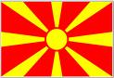
Manualidad

Materiales:
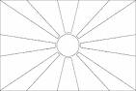
Palos para hacer manualidades (o los palos de paleta)
Pegamento
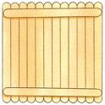
Marcadores Rojos y Amarillos
Preparación:
Pegue los palos de acuerdo al dibujo al dibujo #3 (esto también se puede hacer en clase si se dispone del tiempo y los niños son grande lo suficiente)
En clase:
Del otro lado van a pintar la bandera de Macedonia con los marcadores rojos y amarillo para recordar la visión Pablo (vea ejemplar #1). Para niños menores dibuje las líneas en los palos antes de llegar a clase.

